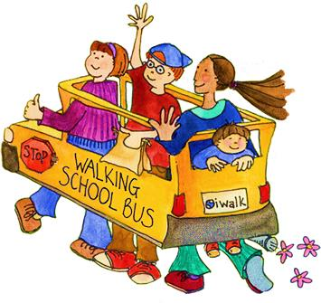

**Los Autobuses Escolares Caminantes, encabezados por los padres y/o voluntarios de la comunidad, salen de nuestros puntos de reunión enumerados en la parte de abajo los miércoles por la mañana (y otros días si desea), con lluvia ligera o sol. ¡Seamos una escuela que camina! Por favor únase – ¡por una buena salud, para mejorar la seguridad en el vecindario y para conocer a su comunidad!**

*Si vive cerca, camine o llegue en bicicleta a uno de los puntos de reunión. Si vive lejos, estaciónese cerca de un punto de reunión y camine el resto del camino a la escuela. ¡Si usted vive a lo largo de una de las rutas, únase al autobús caminante cuando pase cerca de usted!*

**¡A PARTIR DEL MIÉRCOLES 4 DE SEPTIEMBRE!**

**PUNTO DE REUNIÓN #1: Esquina de Cloverdale Blvd y Healdsburg Ave —1 milla (aproximadamente una caminata de 20 minutos)**

*Reunirse en la esquina suroeste. Hagamos que nuestros niños y nosotros nos movamos para hacer ejercicio y divertirnos. ¡Los niños que hacen ejercicio en la mañana están más listos para aprender y desempeñarse mejor en la escuela!*

**Hora de reunión:** 7:15am

**PUNTO DE REUNIÓN #2: Plaza en East 2nd y Cloverdale Blvd — .55 millas (aproximadamente 10 minutos de caminata)**

*¡Reunirse en la Plaza, en frente de Cloverdale Blvd con un grupo grande y seguro, y caminar a la escuela juntos!*

**Hora de reunión:** 7:30am

**PUNTO DE REUNIÓN #3: Esquina de Champlain Ave y Cloverdale Blvd (Goodwill) — .2 millas (aproximadamente 3 minutos de caminata)**

*¡Evite el tráfico en frente de la escuela, estaciónese cerca de Goodwill y camine con su niño las dos cuadras!*

**Hora de reunión:** 5-15 minutos antes del horario de entrada - ¡Cualquier día de la semana!

**¿Preguntas?** Comuníquese con (name) al xxx-xxx-xxxx o email

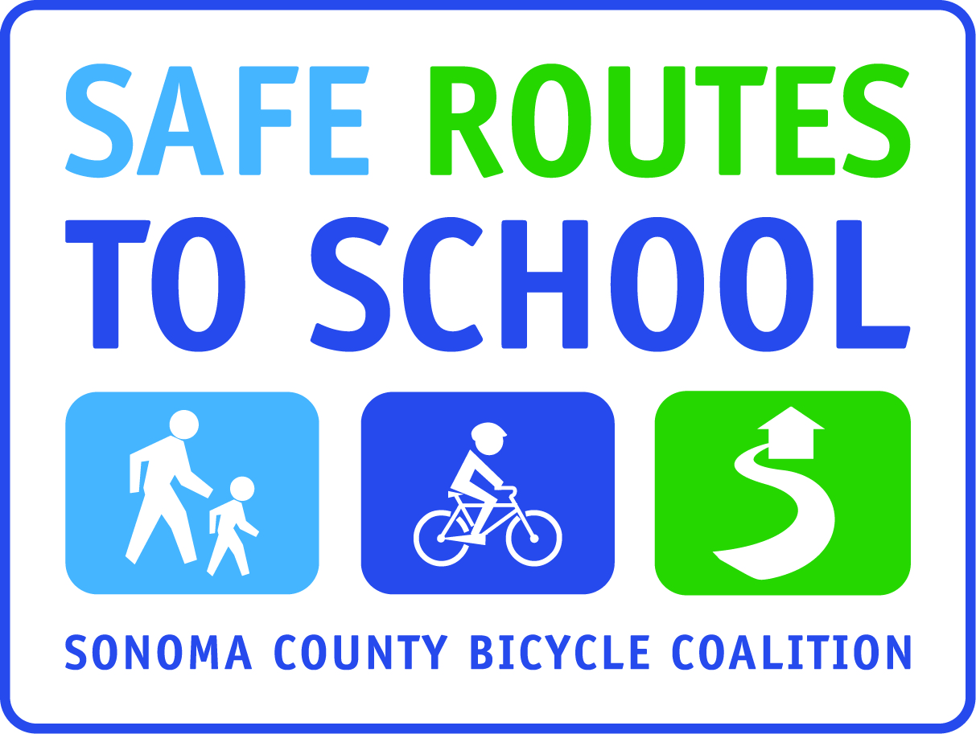

**RUTAS DEL AUTOBÚS ESCOLAR CAMINANTE—2013-14**

**(School) ELEMENTARY**